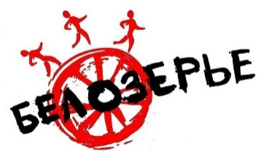

Заявка на участие в автомотофестивале «Белозерье»2017

Пилот
Фамилия |  | Конт.тел
Имя |  | Дата рождения
Отчество |  | E-Mail
 |  | Подпись
Штурман
Фамилия |  | Конт.тел
Имя |  | Дата рождения
Отчество |  | E-Mail
 |  | Подпись
Автомобиль
Марка/Модель |  | Номерной знак
Размер колес |  | Лебедка
 |  | Топливо
ПОДПИСАВ ЭТУ ЗАЯВКУ ВОДИТЕЛЬ И ЧЛЕНЫ ЭКИПАЖА ПРИЗНАЮТ И ОБЯЗУЮТСЯ ВЫПОЛНЯТЬ ВСЕ ТРЕБОВАНИЯ РЕГЛАМЕНТА, А ТАКЖЕ ПРИНИМАЮТ НА СЕБЯ ВСЕ РИСКИ И ВСЮ ОТВЕТСТВЕННОСТЬ ЗА ВОЗМОЖНЫЕ ПОСЛЕДСТВИЯ СВОЕГО УЧАСТИЯ В СОРЕВНОВАНИИ И ПРИЗНАЮТ ЗА ОРГАНИЗАТОРОМ ПРАВА НА ИСПОЛЬЗОВАНИЕ ВСЕХ ФОТО-, ВИДЕО МАТЕРИАЛОВ СОРЕВНОВАНИЯ ДЛЯ ПРОПАГАНДЫ АВТОМОБИЛЬНОГО ТУРИЗМА.
Заполняется организатором
Дата приема заявки | Сумма взноса | категория | Стартовый номер
 | 500 р.
Немного о себе или об образовании экипажа, краткая биография в произвольной форме:

